# 第一章 JavaWeb简介

## Web应用程序

Web应用程序是一种可以通过Web访问的应用程序。Web应用程序的一个最大的好处就是用户很容易访问应用程序。用户只需要浏览器即可，不需要安装其他软件。

### 软件开发三大领域

桌面应用程序：迅雷、office、WPS等

Web应用程序：淘宝、天猫、各大门户站点

嵌入式应用程序：手机端、各种电子产品

## 静态网页与动态网页

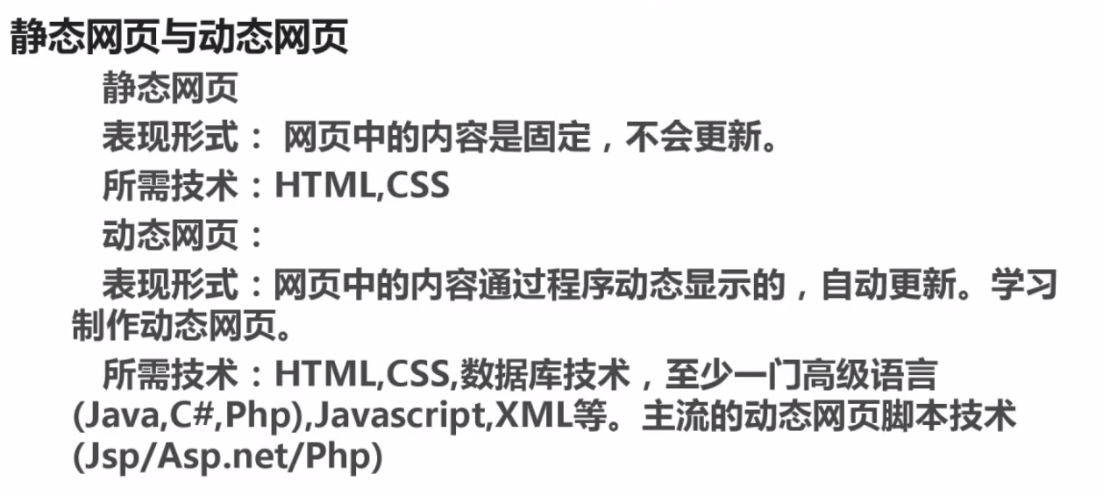

## 搭建JavaWeb开发环境



### Tomcat服务器

1. 下载apache-tomcat-7.0.52
2. 配置环境变量，系统变量新建：

变量名：CATALINA_HOME

变量值：D:\point_to_desktop\java\Tomcat\apache-tomcat-7.0.52

测试，启动Tomcat服务器

点击D:\point_to_desktop\java\Tomcat \apache-tomcat-7.0.52\bin\startup.bat

1. 启动成功
2. 在浏览器中成功打开<http://localhost:8080/（Tomcat>测试首页）

### Tomcat服务器的目录结构

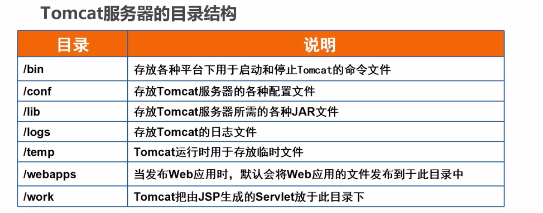

## 

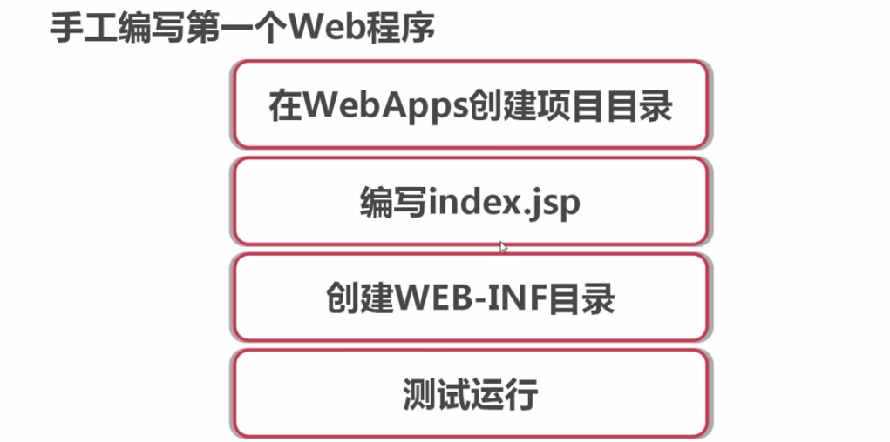

<http://localhost:8080/MyFirstWeb/>

浏览器中打开时出现中文乱码时右键选择GBK编码

### WEB_INF目录详解

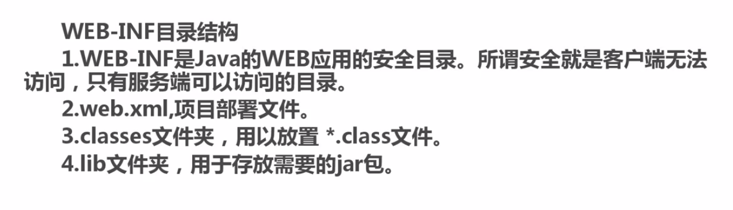

## MyEclipse开发JavaWeb程序

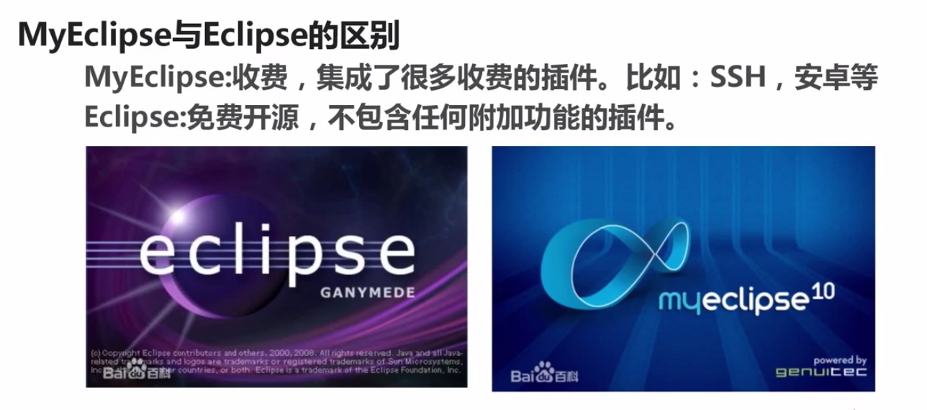

### 配置JRE

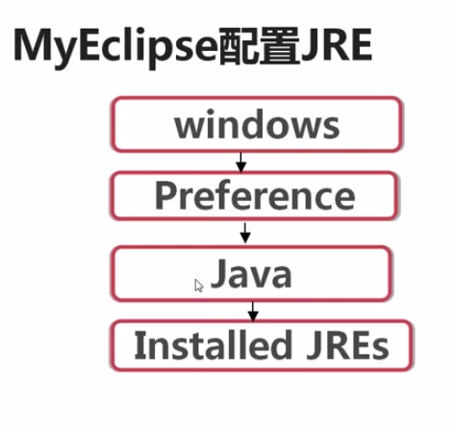

### 集成Tomcat服务器

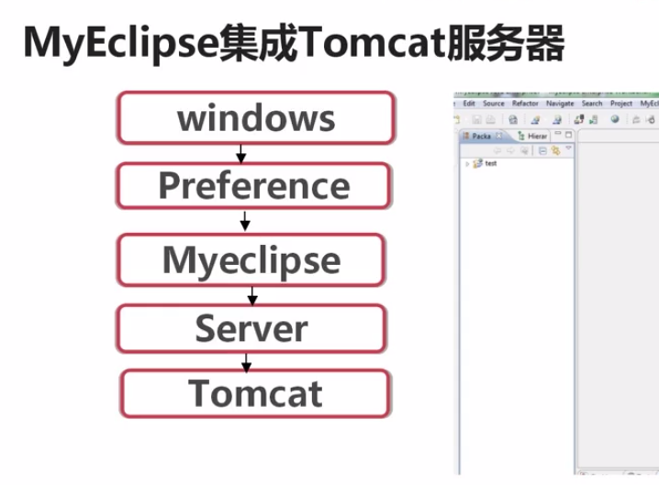

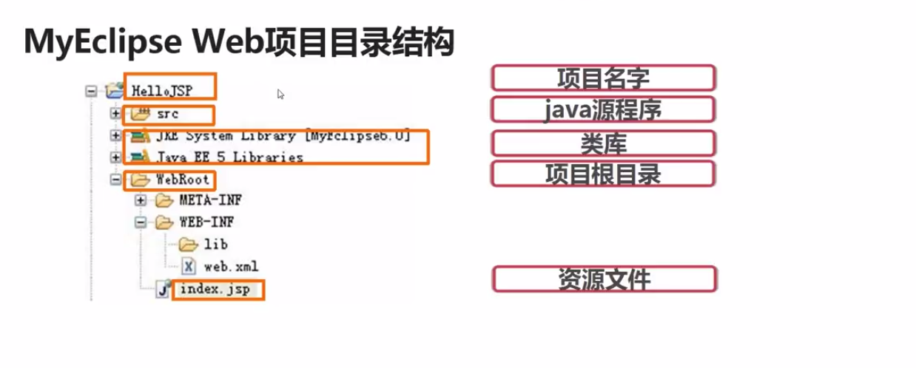

## 修改Tomcat默认端口

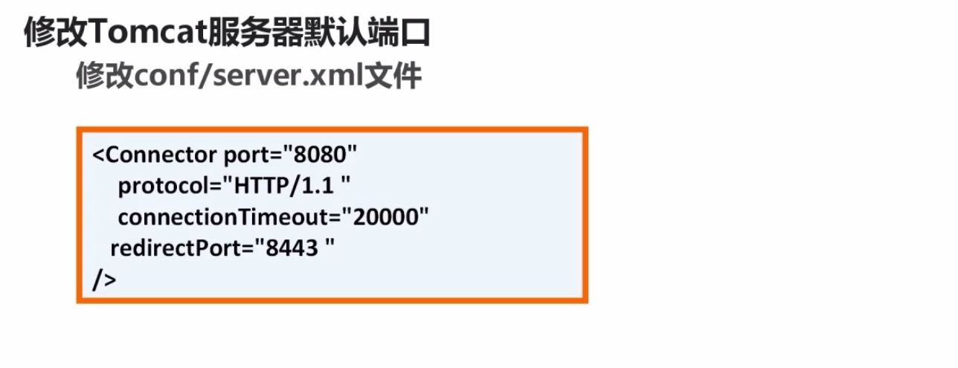

# 第二章 JSP基础语法

## JSP简介

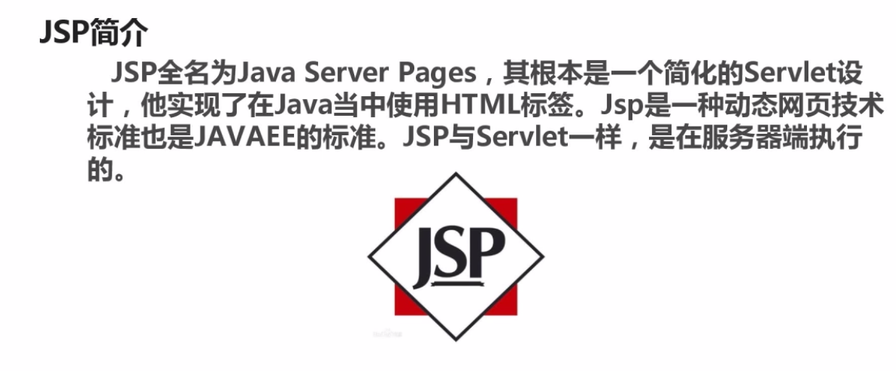

## 常见动态网站开发技术对比

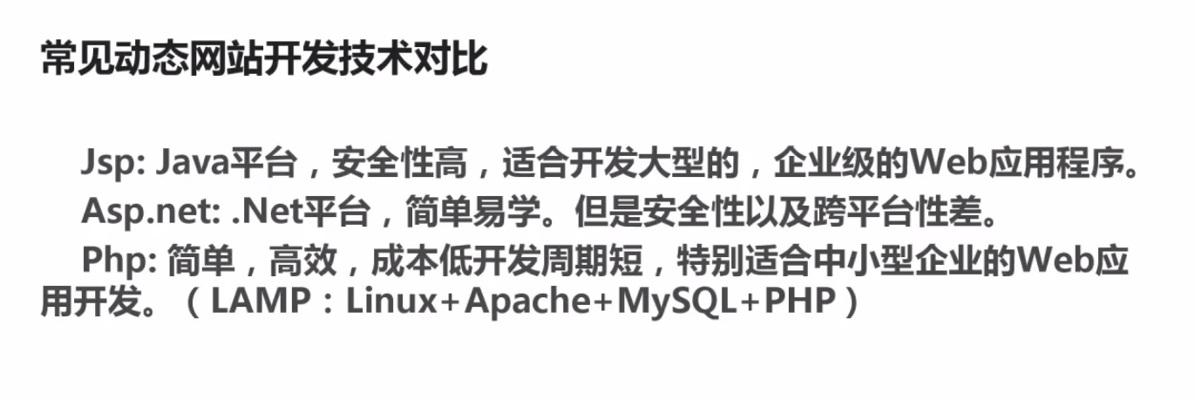

Jsp：中国移动网上营业厅、铁路订票系统、电子银行、网上证券交易所

## JSP页面元素简介及page指令

JSP元素的组成

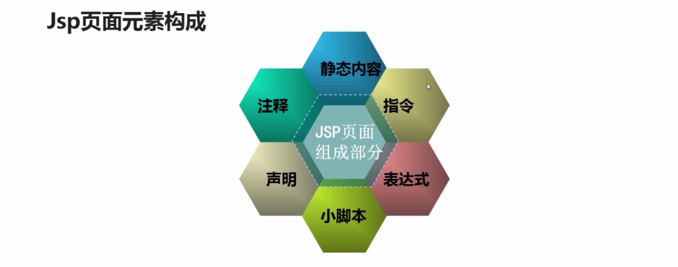

### JSP三大指令

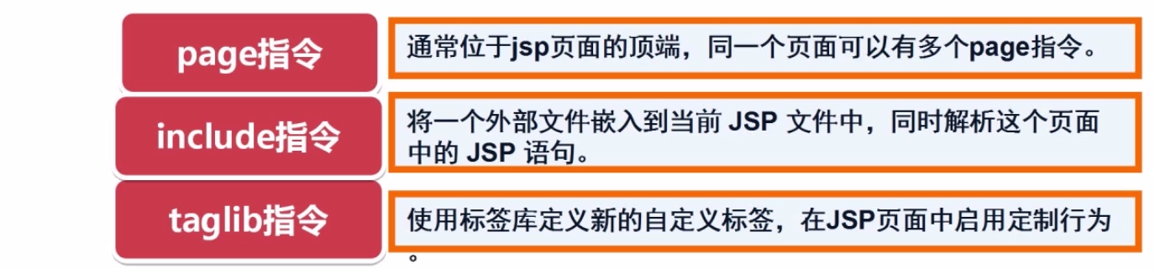

1. page指令

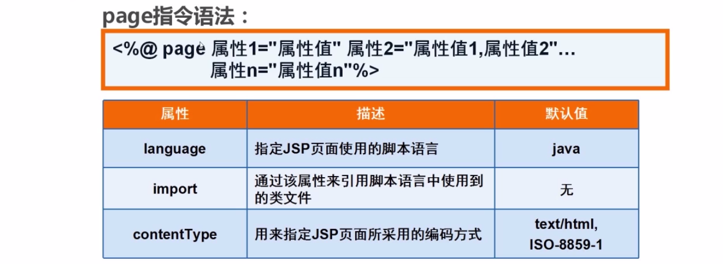

<%@ page language="java" import="java.util.*" contentType="text/html; charset=utf-8"%>

## JSP注释<!-- --> || <%-- --%> || // || /* */

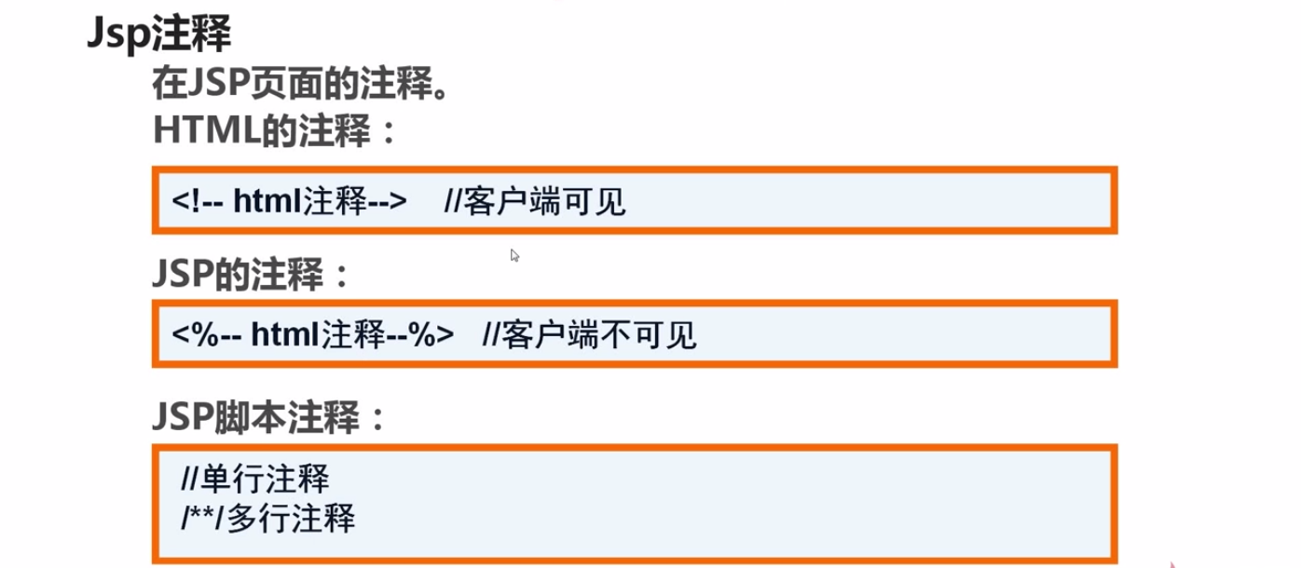

## Jsp声明 <%! %>

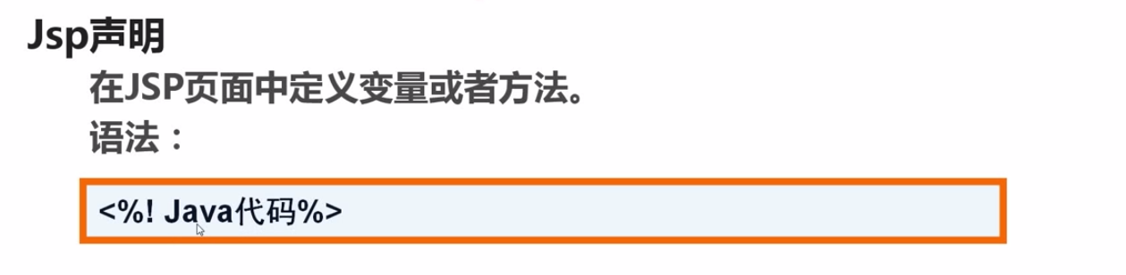

Java代码中可以定义变量或方法以在后续的jSP脚本中调用。

<%!

String s = "张三";

**int** sum(String str)

{

**return** str.length();

}

%>

<%

//java注释

out.println("jSP内置java对象out.println()输出 jsp脚本");

out.println("调用在jSP声明中定义的变量和方法："+s.toString()+" length="+sum(s));

%>

## JSP脚本 <% %>

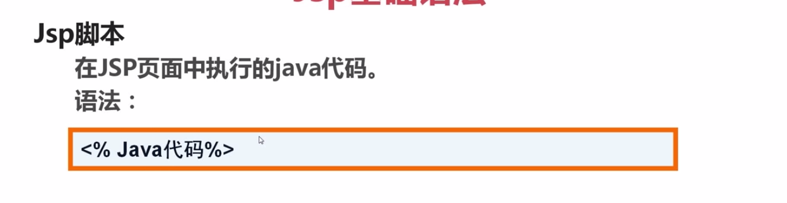

<%

//java注释

out.print("jSP内置java对象out.println()输出 jsp脚本");

%>

## JSP表达式 <%= %>

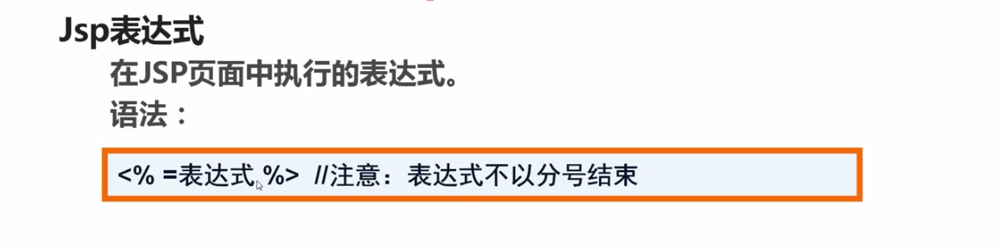

可以调用已经声明的变量或函数

<%!

String sname = "张三";

**int** sum(String str)

{

**return** str.length();

}

%>

<%

//java注释

out.println("jSP内置java对象out.println()输出 jsp脚本");

out.println("调用在jSP声明中定义的变量和方法："+sname.toString()+" length="+sum(sname));

%>

<**br**>

你好，<%=sname %><**br**>

length is <%=sum(sname) %><**br**>

## JSP页面的生命周期

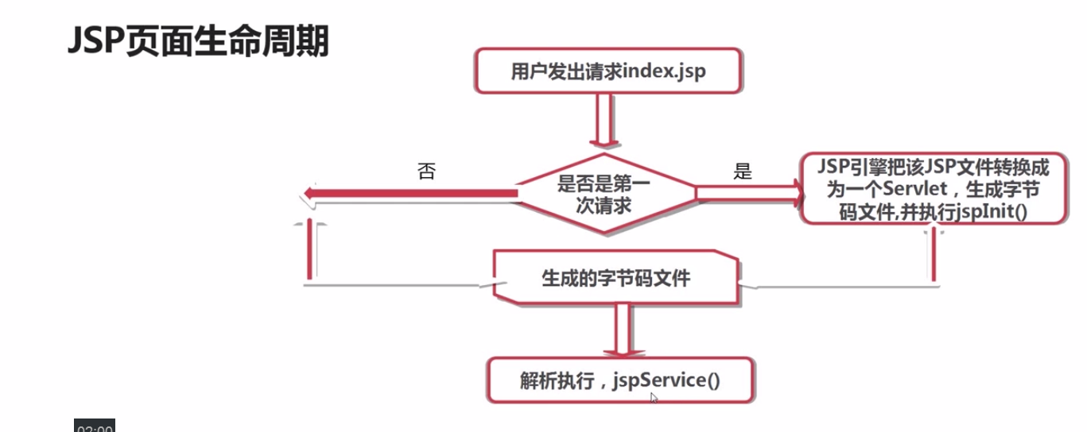

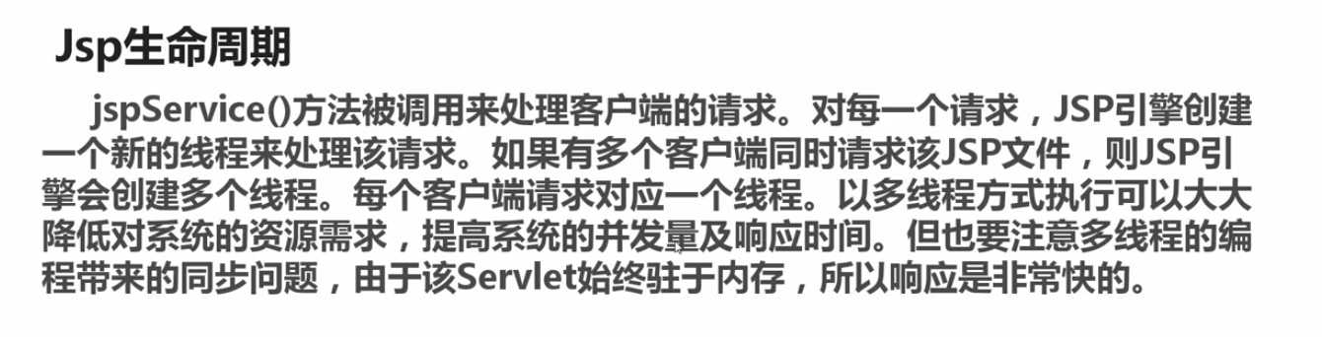jSP生命周期

http://www.runoob.com/jsp/jsp-life-cycle.html

## 阶段项目

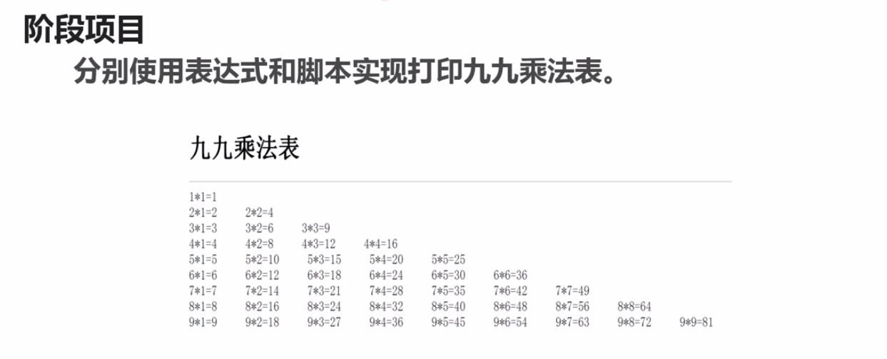

<%!

//返回九九乘法表对应的HTML代码，通过表达式调用

String printMultiTable()

{

String s="";

**for** (**int** i=1;i<=9;i++)

{

**for**(**int** j=1;j<=i;j++)

{

s+=i+"*"+j+"="+(i*j)+"&nbsp;&nbsp;&nbsp;&nbsp";

}

s+="<br>";//追加空格

}

**return** s;

}

%>

<**h1**>九九乘法表</**h1**>

<**hr**>

<%=printMultiTable() %>

# 第三章 JSP内置对象（上）

## 内置对象简介

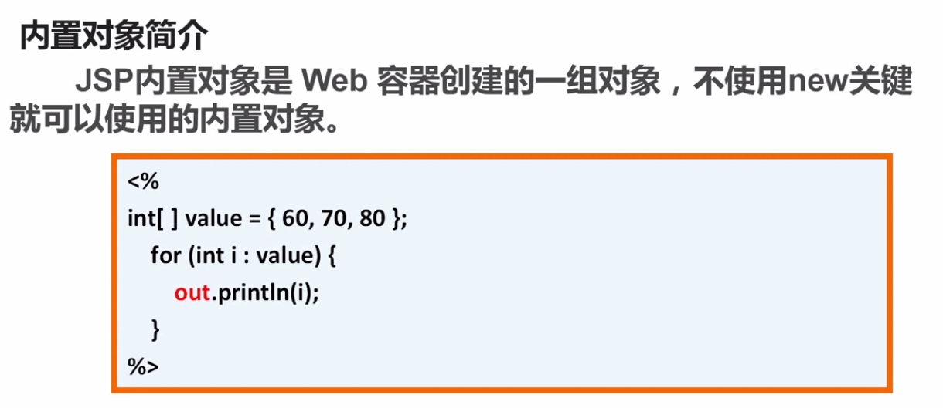

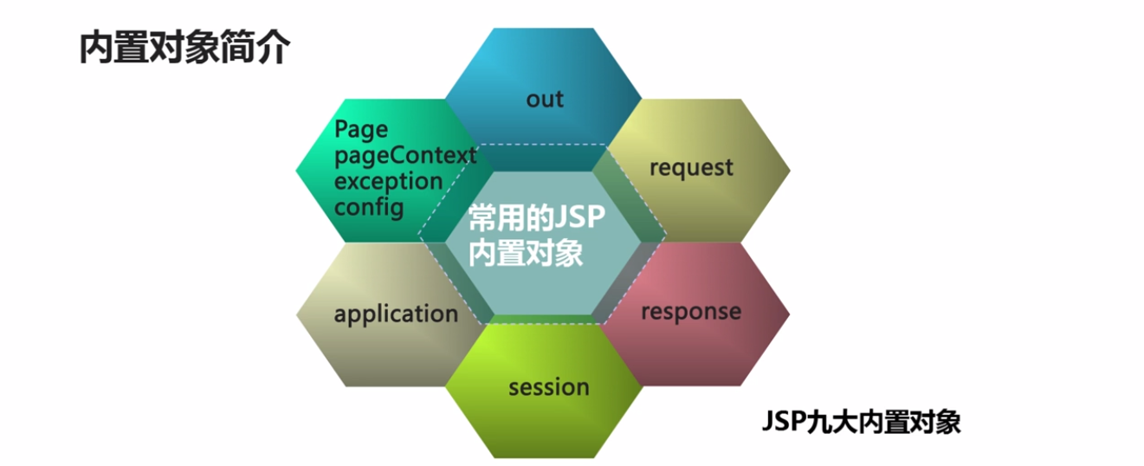

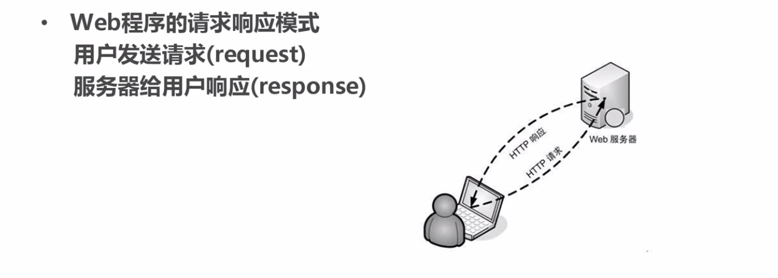

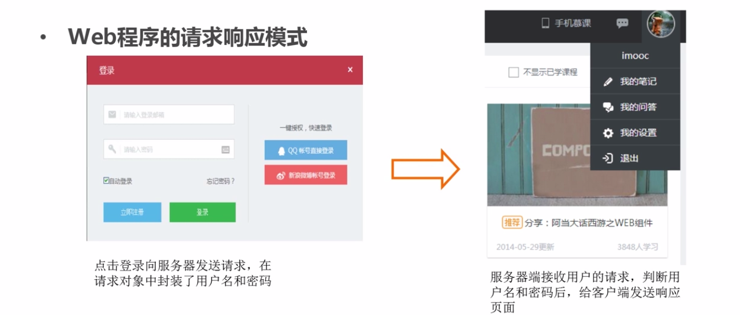

## 四种作用域范围

## out

缓冲区（Buffer）

缓冲区就是内存中的一块区域用来保存临时数据

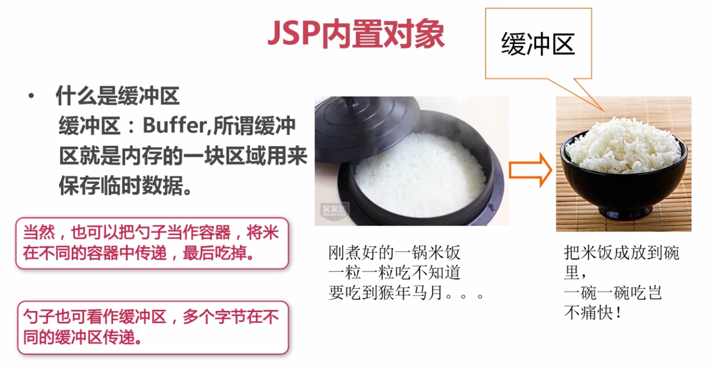

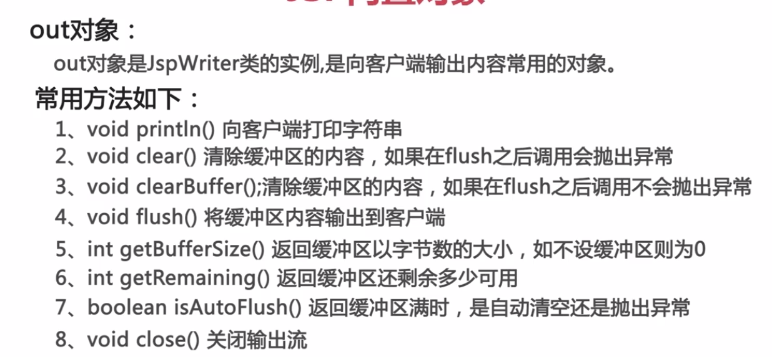

<**h1**>out内置对象使用</**h1**>

<%

out.print("<h2>静夜思</h2>");

out.print("窗前明月光<br>");

out.print("疑是地上霜<br>");

out.print("举头望明月<br>");

out.print("低头思故乡<br><br>");

%>

缓冲区大小：<%=out.getBufferSize() %>byte<**br**>

缓冲区剩余大小：<%=out.getRemaining() %>byte<**br**>

是否自动清空缓冲区：<%=out.isAutoFlush() %><**br**>

## request/response

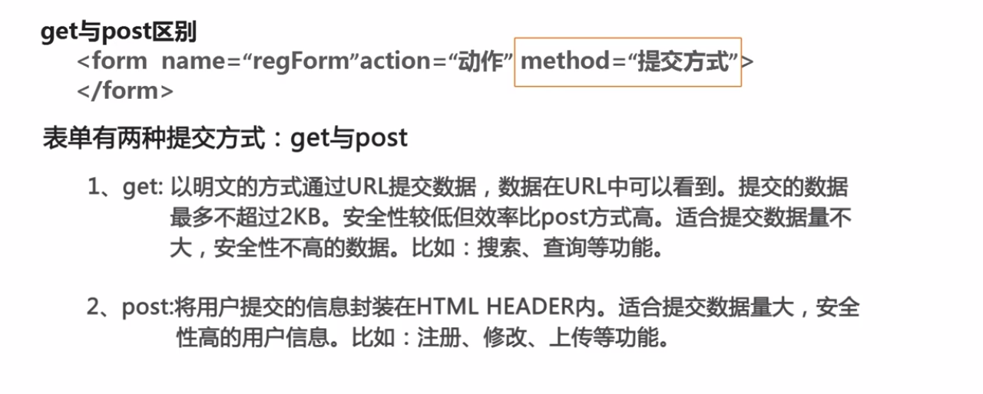

<**h1**>用户 登录</**h1**>

<**hr**>

<**form** action=*"dologin.jsp"* name=*"loginForm"* method=*"post"*>

<**table**>

<**tr**>

<**td**>用户名：</**td**>

<**td**><**input** type=*"text"* name=*"username"*/></**td**>

</**tr**>

<**tr**>

<**td**>密码：</**td**>

<**td**><**input** type=*"password"* name=*"userpassword"*/></**td**>

<**tr**>

<**tr**>

<**td** colspan=*"2"*><**input** type=*"submit"* value=*"登录"*></**td**>

</**tr**>

</**table**>

</**form**>

get：http://localhost:8080/MyFirstJavaWeb/dologin.jsp?username=%E6%AE%B5&userpassword=123456

post：http://localhost:8080/MyFirstJavaWeb/dologin.jsp

### request对象

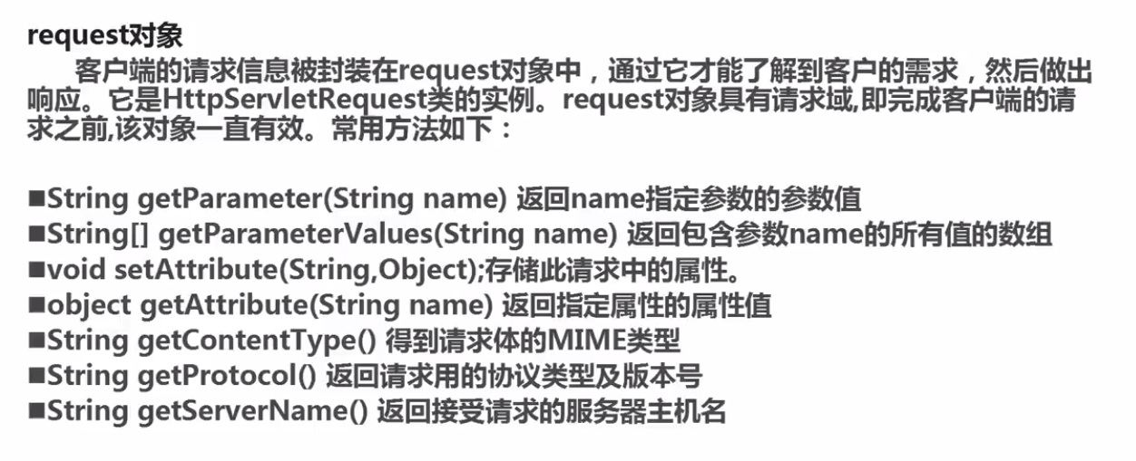

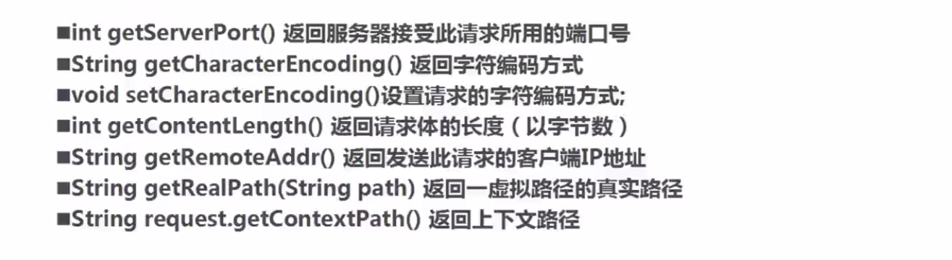

### Response

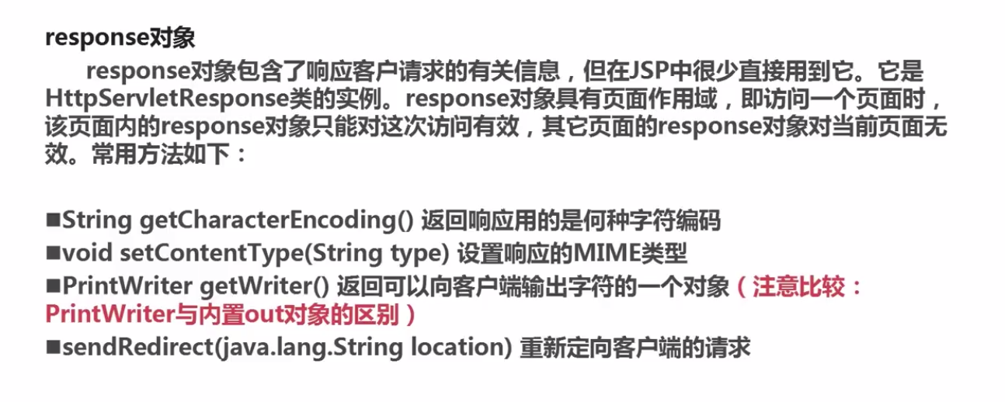

通过response获得的PrintWriter对象的输出总是先于Jsp内置的JSPWriter（out）对象,若要让out的内容先于PrintWriter显示可以调用out的flush()方法刷新缓冲区（把缓冲区的内容写出到浏览器上）

SendRedirect()重定向到指定资源

### 请求转发与请求重定向的区别

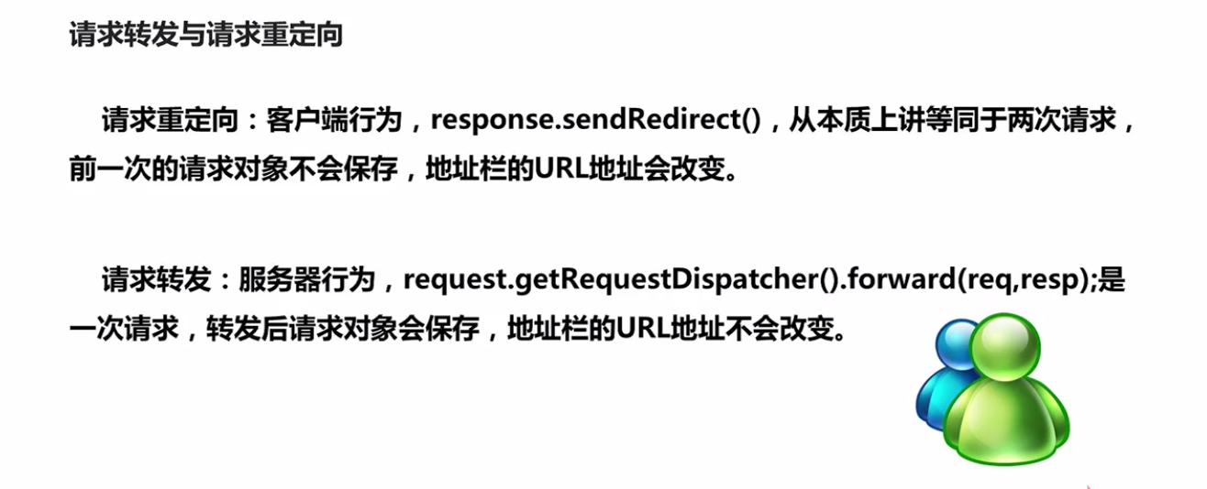

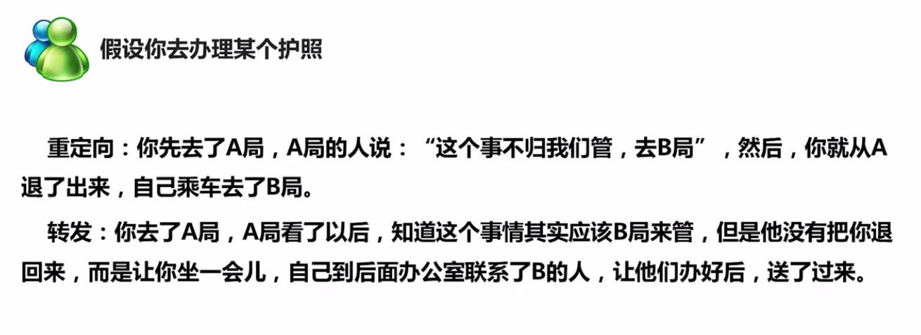

## Session

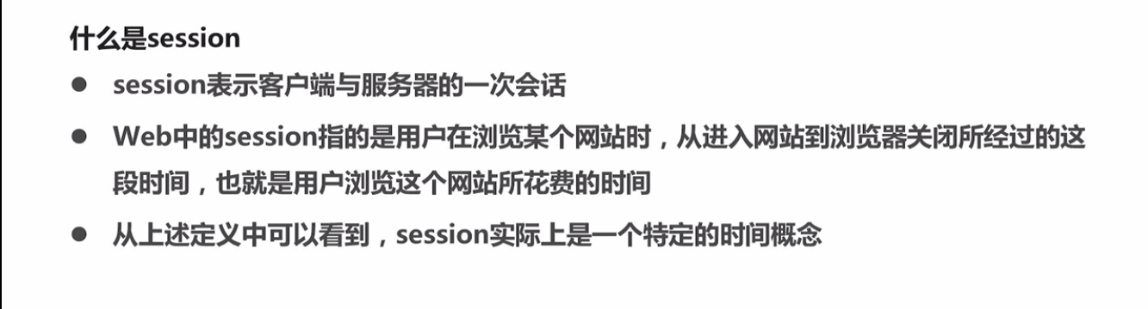

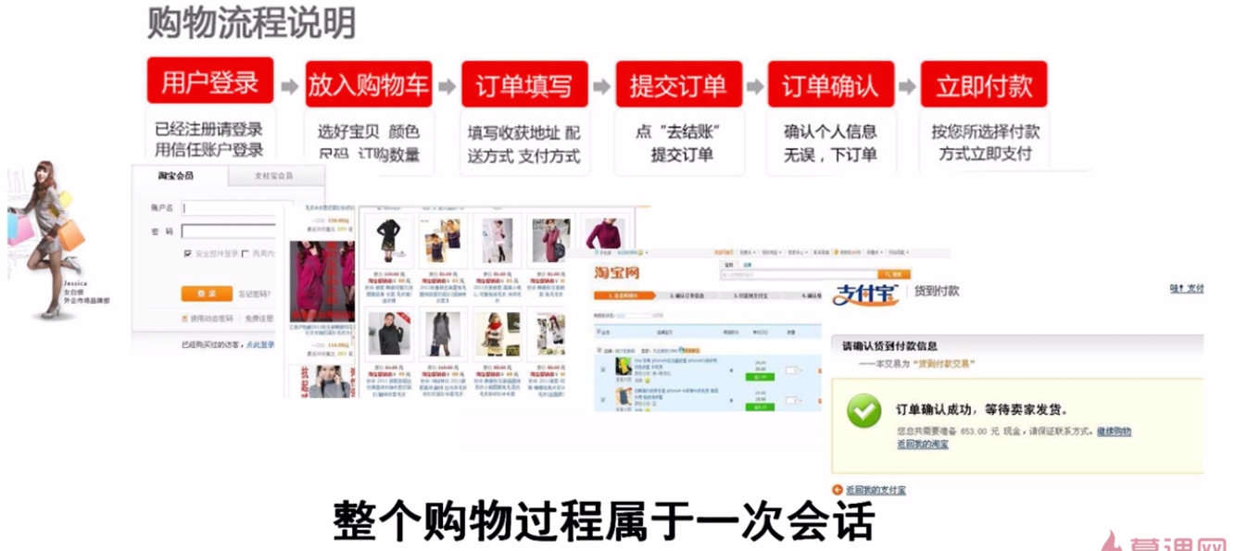、

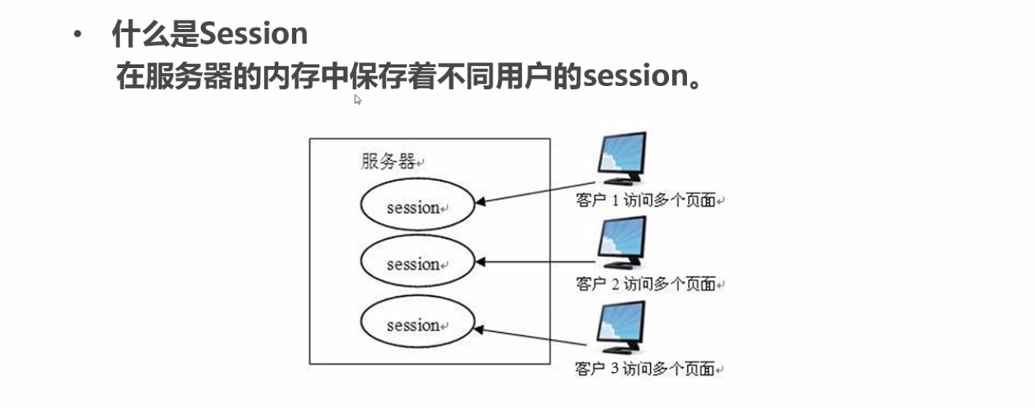

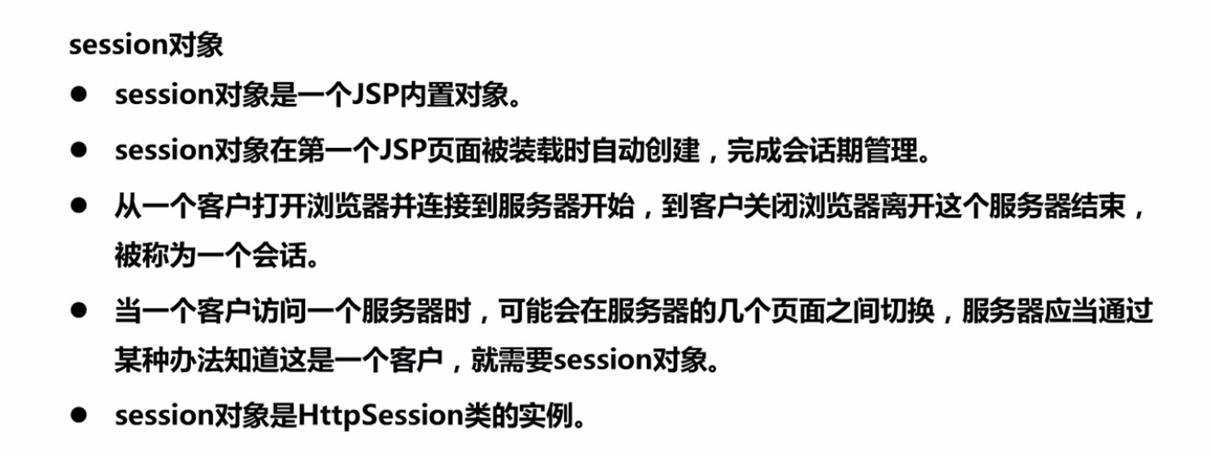

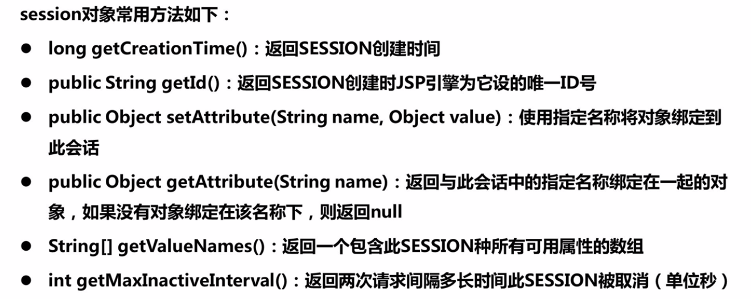

## application

## 其它内置对象

## 项目案例